

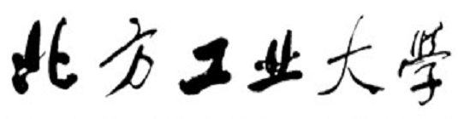
数字图像处理
上机实验指导书

童立靖
北方工业大学计算机学院
tong_lijing@163.com

实验三 图像锐化

一、实验目的、要求与环境

1．目的：通过实验，了解数字图象锐化的一般方法，掌握图象锐化的编程方法，了解常见图象锐化效果的评价规则。

2.要求：将给定的图像进行锐化处理，要求首先将彩色图像灰度化，再使用锐化算法进行锐化，最后将图像二值化处理，分析锐化后的视觉效果，提交实验报告。锐化的算法不限，可采用Sobel、Roberts、Priwitt、Laplacian、Wallis等的一种或几种。实验将根据图像锐化的难度、种类、代码量与实验效果进行评分。

3.环境：Windows 7 操作系统
Microsoft Visual Studio 2005 (VS2005)
自带图像文件：
lena-color.bmp：
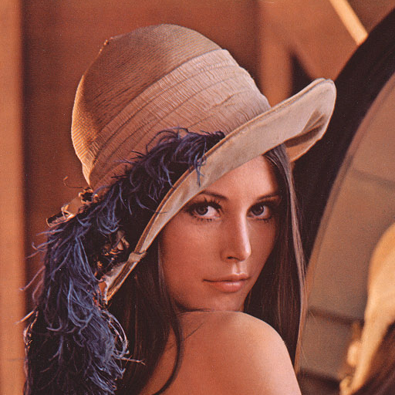

二、实验步骤

- 准备相关图像文件。

2．在Windows XP操作系统上，打开Microsoft Visual Studio 2005，编写相关程序，完成程序主体框架结构。

3．编写图像锐化的彩色图像灰度化，锐化算法，图像二值化处理相关的程序代码。

4．对程序进行相关调试，修改程序，去除其中的BUG。

5. 利用自己准备的图像的文件和编写的程序，进行图像锐化处理。

6．截屏，保留实验结果，进行实验结果分析，并撰写实验报告。

三、注意事项

- 实验任务：
Windows下完成图像锐化的程序编写。
至少完成：
彩色图像灰度化、
锐化算法（多做可以加分）、
图像二值化；
分析锐化后的视觉效果，提交实验报告

- 实验完成时间：
先在课下完成程序编写，然后课上完成验机。
二次实验课。

- 来后请签到。

- 去多模式教学网上下载程序框架：
FrameSharpening.zip。

- 原图像：宽度须是4的倍数。24位彩色BMP 格式。

- 请每位同学用自己的图像文件进行实验：
若2位同学使用的图像文件一样，两位均依抄袭计0分。
请勿使用标准测试图像，如Lena.BMP等。

- 编写程序：
在BOOL CBMPEdit::LoadBmpFile(const CString &sBmpFileName)中
//add your code here 处编写代码。

- 取、赋值语句例句：
*pImageData：图像数据缓冲区指针。

取值语句例句：
i = *(pImageData+i);

赋值语句例句：
*(pImageData+i) = j;

- 使用公式及参数可自行定义。鼓励大家使用各种不同的锐化算法。
例如：Sobel边缘检测算法
索贝尔算子（Sobel operator）主要用作边缘检测，在技术上，它是一离散性差分算子，用来运算图像亮度函数的灰度之近似值。在图像的任何一点使用此算子，将会产生对应的灰度矢量或是其法矢量
Sobel卷积因子为：
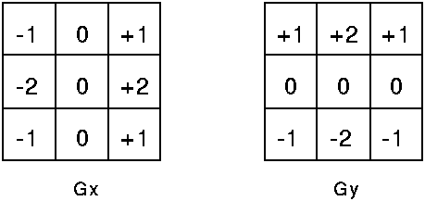
该算子包含两组3x3的矩阵，分别为横向及纵向，将之与图像作平面卷积，即可分别得出横向及纵向的亮度差分近似值。如果以A代表原始图像，Gx及Gy分别代表经横向及纵向边缘检测的图像灰度值，其公式如下：
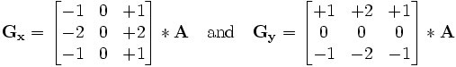
具体计算如下：
Gx = (-1)*f(x-1, y-1) + 0*f(x,y-1) + 1*f(x+1,y-1)
+(-2)*f(x-1,y) + 0*f(x,y)+2*f(x+1,y)
+(-1)*f(x-1,y+1) + 0*f(x,y+1) + 1*f(x+1,y+1)
= [f(x+1,y-1)+2*f(x+1,y)+f(x+1,y+1)]-[f(x-1,y-1)+2*f(x-1,y)+f(x-1,y+1)]
Gy =1* f(x-1, y-1) + 2*f(x,y-1)+ 1*f(x+1,y-1)
+0*f(x-1,y) 0*f(x,y) + 0*f(x+1,y)
+(-1)*f(x-1,y+1) + (-2)*f(x,y+1) + (-1)*f(x+1, y+1)
= [f(x-1,y-1) + 2f(x,y-1) + f(x+1,y-1)]-[f(x-1, y+1) + 2*f(x,y+1)+f(x+1,y+1)]
其中f(a,b), 表示图像(a,b)点的灰度值；
图像的每一个像素的横向及纵向灰度值通过以下公式结合，来计算该点灰度的大小：
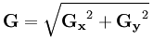

- 请每位同学自己编写程序：
若2位同学编写的程序发现抄袭，两位均计0分。

- 请记录实验过程中产生的屏幕画面（实验报告中相应的贴图）：
可以用屏幕拷贝，然后再用Photoshop中的工具中修剪一下。
实验报告图像页，彩色打印。可缩印在一页中。

- 做完后请验机：
验机在课内完成，由于同学较多，请大家尽可能提前验机，以免最后大家等待的时间较长。

- 实验报告模板：
去多模式教学网上下载《32实验报告模板-图像锐化20150128.doc》，然后填入自己的实验相关内容

- 课后完成实验报告。

- 实验报告：
若发现2位同学的实验报告抄袭，两位均计0分。

- 实验报告，每位同学在第15周周5，与其他3次实验报告合并装订，由课代表按学号排序上交，逾期不收。

四、框架程序
  - 主要功能函数：BOOL CBMPEdit::LoadBmpFile(const CString &sBmpFileName)
主要功能：读入BMP文件，并增强变换。
在此函数中，读入原来图像的数据，然后对读入的图像数据分别进行线性变换增强、对数变换增强、指数变换增强以及伪彩色增强处理。

  - 主要功能函数：BOOL CBMPEdit::PlayBmp(CDC *pDC, const CPoint &StartPoint)
主要功能：把图像数据写入CDC，供显示用。
在此函数中，把增强后的图像数据区里的数据写到pDC->GetSafeHdc()，即CDC里。

  - 主要功能函数：void CBMPEdit:: Gray()
主要功能：将彩色图像灰度化。
在此函数中，读入原来图像的数据，然后对读入的图像进行灰度化处理。

  - 主要功能函数：int CBMPEdit:: Sharpening()
主要功能：将灰度图像进行****算法锐化。
在此函数中，把灰度化的图像数据区里的数据用****算法进行锐化。

  - 主要功能函数：void CBMPEdit:: Binarization()
主要功能：图像二值化。
在此函数中，将用****算法锐化过的图像再进行二值化。

  - 主要数据结构：
*pImageData：源图像数据缓冲区指针。
*pImageDataNew：新图像数据缓冲区指针，用于存放锐化后、以及二值化后的图像数据。

